УТВЕРЖДАЮ |  | УТВЕРЖДАЮ
Заместитель руководителя  Федерального казначейства  __________________ /Попов А. Ю./  «___» ____________ 201__ г. |  | Генеральный директор  OOO «ОТР2000»  ________________ /Крикунчик Д. Г./  «___» ____________ 201__ г.
ППО «Казначейское исполнение доходов и расходов федерального бюджета и кассовое обслуживание территориальных бюджетов v. 101 (Центр-КС)» (модуль «СЭД»)
Инструкция по порядку обновления сервера СЭД и удаленного АРМ
Руководство администратора
Лист утверждения
Код документа: 54819512.10.12,00.16.03-3.1 1(2)(3)-ЛУ
СОГЛАСОВАНО |  | СОГЛАСОВАНО
От Федерального казначейства |  | От OOO «ОТР2000»
Начальник Управления информационных систем  ________________ /Шолкин А. А./  «___» ____________ 201__ г. |  | Руководитель подразделения  ________________ /Коспанов А. А./  «___» ____________ 201__ г.

Утвержден
54819512.10.12,00.16.03-3.1 1(2)(3)-ЛУ

ППО «Казначейское исполнение доходов и расходов федерального бюджета и кассовое обслуживание территориальных бюджетов v. 101 (Центр-КС)» (модуль «СЭД»)
Инструкция по порядку обновления сервера СЭД и удаленного АРМ
Руководство администратора
Код документа: 54819512.10.12,00.16.03-3.1 1(2)(3)
Листов: 19

Содержание
1. Введение 3
1.1. Назначение и структура документа 3
1.2. Перечень терминов и сокращений 3
2. Сведения о процессе обновления 5
3. Обновление серверной части сервера СЭД 6
4. Обновление клиентских мест сервера СЭД 8
4.1. Удаленное обновление клиентских мест сервера СЭД 8
4.1.1. Последовательность действий на стороне сервера СЭД при подготовке обновления для удаленного рабочего места 8
4.1.2. Последовательность действий на стороне удаленного АРМ для процедуры обновления полученного от сервера СЭД 11
4.2. Локальное обновление клиентских мест сервера СЭД 13
5. Использование ключей обновления 15
6. Настройка рассылки обновлений для удаленных мест сервера СЭД 16
ЛИСТ РЕГИСТРАЦИИ ИЗМЕНЕНИЙ 19

Введение

Назначение и структура документа
Настоящий документ является инструкцией по обновлению сервера и удаленных клиентов сервера СЭД. Здесь подробно описана процедура локального обновления серверной части прикладного программного обеспечения «Автоматизированная система электронного документооборота Федерального казначейства (СЭД)» (далее – ППО «СЭД»), а также процедура удаленного обновления клиентских рабочих мест с сервера СЭД и процедура локального обновления на рабочем месте удаленного клиентского места сервера СЭД. Приведена настройка удаленного обновления на сервере СЭД для удаленных клиентских мест сервера.
Данный документ предназначен для администратора ППО «СЭД».
Структура руководства изложена в таблице 1.
1. Структура документа
Глава | Содержание
Глава 1 «Введение» | В данной главе представлено описание структуры документа и перечень терминов и сокращений.
Глава 2 «Сведения о процессе обновления» | В данной главе представлена информация о способах обновления СЭД и составе пакета обновления.
Глава 3 «Обновление серверной части сервера СЭД» | В данной главе представлено описание локального обновления серверной части ППО «СЭД».
Глава 4 «Обновление клиентских мест сервера СЭД» | В данной главе представлено описание удаленного обновления клиентских мест сервера СЭД, а также локального обновления вручную на клиентском рабочем месте.
Глава 5 «Использование ключей обновления» | В данной главе представлено описание использования специальных ключей обновления, обрабатываемых при запуске ППО «СЭД».
Глава 6 «Настройка рассылки обновлений для удаленных мест сервера СЭД» | В данной главе представлено описание формирования задания на удаленное обновление клиентских мест с сервера СЭД.

Перечень терминов и сокращений
2. Перечень терминов и сокращений
№ | Термин | Содержание
 | АРМ | Автоматизированное рабочее место.
 | БД | База данных.
 | ППО | Прикладное программное обеспечение.
 | ППО «СЭД» | Модуль прикладного программного обеспечения «Казначейское исполнение доходов и расходов федерального бюджета и кассовое обслуживание территориальных бюджетов v. 101 (Центр-КС)», обеспечивающий гарантированную доставку электронных документов.
 | СУБД | Система управления базами данных.
 | СЭД | Система электронного документооборота.

Сведения о процессе обновления
Обновление ППО «СЭД» включает в себя два этапа, первый – это обновление сервера СЭД (смотрите пункт 3 «Обновление серверной части сервера СЭД»), второй этап – обновление удаленных рабочих мест сервера СЭД (смотрите пункт 4 «Обновление клиентских мест сервера СЭД»).
Обновление удаленных рабочих мест сервера СЭД может осуществляться двумя способами:
- Удаленное обновление. Включает в себя формирование задания на сервере СЭД, отправку и последующее его автоматическое прохождение на удаленных рабочих местах (смотрите пункт 4.1 «Удаленное обновление клиентских мест сервера СЭД»).
- Локальное обновление. Включает в себя процедуру ручного обновления на рабочем месте удаленного клиентского места сервера СЭД (смотрите пункт 4.2 «Локальное обновление клиентских мест сервера СЭД»). Следует отметить, что как для удаленного обновления клиентских мест сервера СЭД, так и локального используется одинаковое клиентское задание с обновлением.
Пакет с обновлением имеет название вида «NN.NN.NN.NN to MM.MM.MM.MM», где «NN.NN.NN.NN» – номер версии, с которой будет производиться обновление, а «to MM.MM.MM.MM» – номер версии, на которую будет переведено ППО «СЭД» в случае успешного выполнения обновления.
Состав пакета с обновлением
Каталог «SERVER\00NNNNNN» – содержит файлы для обновления сервера СЭД (где каталог «00NNNNNN» – номер версии, на которую осуществляется переход; если последние 3 цифры каталога отличные от нулей, то данное обновление содержит патч для версии, которая указывается в 5 – 6 разряде каталога обновления).
Каталог «CLIENT\00NNNNNN» – содержит файлы для обновления удаленных рабочих мест сервера СЭД (где каталог «00NNNNNN» – номер версии, на которую осуществляется переход, если последние 3 цифры каталога отличные от нулей, то данное обновление содержит патч для версии, которая указывается в 4, 5, 6 разрядах каталога обновления). Клиентское обновление может использоваться как для удаленного обновления с подготовкой на сервере СЭД, так и для процедуры локального обновления.
Файл README.TXT – содержит описание изменений, которые будут внесены в рабочую версию после применения обновления, кроме того, может содержать информацию по рекомендуемым настройкам, которые необходимо произвести до или после процедуры обновления. В конце файла README.TXT указывается информация о наличии в обновлении эталонной базы для дистрибутивов удаленных рабочих мест сервера СЭД. Если эталонные базы включены в обновление, то все последующие сгенерированные рабочие места будут иметь последнюю версию сервера СЭД. В случае если эталонные базы не входят в пакет обновления, то после следующей генерации и установки нового удаленного рабочего места сервера СЭД следует провести процедуру обновления, для синхронизации версии с сервером.

Обновление серверной части сервера СЭД
Задание на обновление сервера СЭД представляет некую совокупность файлов, при исполнении которых происходит обновление сервера СЭД. Задания на обновление предоставляются компанией-разработчиком или в некоторых случаях могут самостоятельно подготавливаться администраторами сервера СЭД.
Внимание! Если для сервера СЭД используются индивидуальные настройки в базе с эталонными клиентскими дистрибутивами, то следует обращать особое внимание, на сообщения в сопроводительном файле readme.txt относительно изменения дистрибутивных шаблонов, иначе, все произведенные ранее настройки будут потеряны.
Порядок обновления сервера СЭД:
- Стандартным образом останавливается работа сервера СЭД, а также выгружаются все дополнительные приложения, которые могут использовать в своей работе серверную базу (в том числе сетевые рабочие места, если такие имеются). Это производится завершением работы ППО «СЭД», сетевые рабочие места завершают свою работу по указанию администратора сервера СЭД.
- Создается резервная копия рабочей базы.
Замечание. Сохранение базы данных сервера СЭД следует производить штатными средствами СУБД, для получения более подробной информации по процедуре сохранения базы следует обратиться к руководству по администрированию СУБД.
- Создается резервная копия служебных файлов сервера СЭД. Для этого копируется директория сервера СЭД вместе со всеми подкаталогами.
- Из присланного каталога с обновлением SERVER\00NNNNNN копируется директория «00NNNNNN» вместе со всем содержимым в каталог <Каталог установки>\UPGRADE\ так, чтобы при этом получилась структура каталогов <Каталог установки>\UPGRADE\00NNNNNN\. Далее будет рассматриваться пример, где номер обновления NNNNNN равен 175003.
- Из каталога <Каталог установки>\EXE\ выполняется команда !cbank.bat с ключом /u<Имя директории с обновлением>, так чтобы получилась следующая строка выполнения !cbank.bat/u000NNNNN (например, !cbank.bat /u00175003).
- Перед началом процесса обновления на экране появится информационное сообщение «Будет проведено обновление ППО «СЭД». Номер обновления – NNNNNN, для запуска процесса обновления следует ответить «Да».
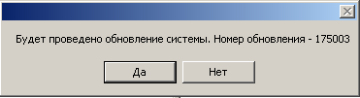
1. Запуск процесса обновления
- При достижении 50% обновления ППО «СЭД» запросит имя пользователя и пароль для подключения к базе (это произойдет только в том случае, если не происходит автоматическая авторизация в ППО «СЭД»), поэтому при появлении стандартного окна авторизации в него следует прописать администраторские имя пользователя и пароль, под которым осуществляется стандартный запуск сервера СЭД. После успешной авторизации в ППО «СЭД» продолжится процесс автоматического обновления, при этом он может продлиться длительное время и не должен прерываться.
Примечание. При некорректной попытке обновления (например, попытка обновления сервера клиентским обновлением или попытка обновления версии, на которую данное обновление не предназначено) ППО «СЭД» выдаст информационное сообщение (см. рисунок 2), и дальнейшее продолжение обновления станет не возможным. Содержание сообщения различается в зависимости от типа версии и типа клиента. После чего система предложит восстановить старые данные (выполнить откат обновления).
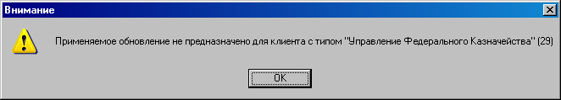
2. Некорректная попытка обновления
- В случае успешного завершения обновления на экран будет выведено сообщение (рис. 3).
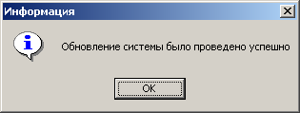
3. Успешное заверешение обновления
После обновления серверной части в каталоге <Каталог установки>\UPGRADE\ остается файл Lock.dat, наличие которого не оказывает никакого влияния на работу ППО «СЭД». Данный файл не требуется для работы и может быть удален.

Обновление клиентских мест сервера СЭД
Задание на обновление удаленных рабочих мест представляет некую совокупность файлов, при исполнении которых обновляется программное обеспечение удаленного рабочего места сервера СЭД. Задания на обновление предоставляются компанией-разработчиком или в некоторых случаях могут самостоятельно подготавливаться администраторами сервера СЭД.

Удаленное обновление клиентских мест сервера СЭД
Замечание: В случае если необходимо произвести обновление удаленного рабочего места сервера СЭД сразу на несколько версий (например, с версии 60 на версию 80, а существует только два обновления с 60 по 70 версию и с 70 на 80), то на сервере СЭД можно подготовить подряд и отправить сразу несколько обновлений, при этом на стороне удаленного рабочего места они исполнятся строго в той последовательности, в которой они были ОТПРАВЛЕНЫ с сервера СЭД.
Внимание! Пришедшие на АРМ обновления на более новую версию, не предназначенные для обновления с текущей версии клиента, откладываются в очередь и не выгружаются для обновления, пока номер версии комплекса не станет исходным для обновления.

Последовательность действий на стороне сервера СЭД при подготовке обновления для удаленного рабочего места
- Копирование клиентского задания для удаленного обновления в специально предназначенную директорию сервера СЭД. Из присланного каталога с обновлением CLIENT\00NNNNNN необходимо скопировать директорию 00NNNNNN вместе со всем содержимым в каталог сервера СЭД <Каталог установки>\SUBSYS\UPGRADE\, так, чтобы при этом получилась структура каталогов <Каталог установки>\SUBSYS\UPGRADE\00NNNNNN\. Далее будет рассматриваться пример, где номер обновления NNNNNN равен 175003.
- Подготовка задания с обновлением. На сервере СЭД необходимо выполнить пункт меню «Системные – Задания на обновление клиентов». В раскрывшемся скроллере «Удаленные обновления» при помощи кнопки на панели кнопок или клавишей <Ins> на клавиатуре производится добавления новой записи. В появившемся диалоге «Задание на удаленное обновление» в поле «Номер обновления» автоматически подставится следующий порядковый номер задания. Далее в поле «Клиент» при помощи кнопки из справочника «Список АРМ» выбирается клиент, для которого подготавливается обновление. В строке «Каталог» кнопкой выбирается путь к директории с заданием. В раскрывшемся диалоге необходимо определить директорию с обновлением, для чего следует воспользоваться кнопкой «Найти…».
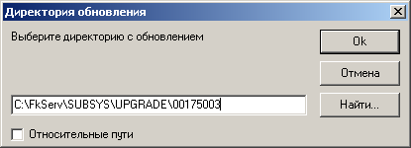
4. Директория обновления
В открывшемся окне выбирается каталог с заданием, так чтобы с правой стороны окна выбора отобразились файлы обновления, в которых должен обязательно присутствовать файл main.bll.
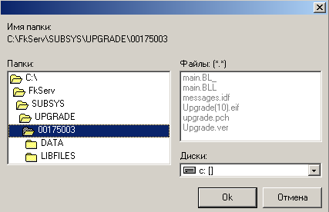
5. Выбор файлов обновления
Определив каталог с обновлением, кнопкой «ОК» следует закрыть диалог выбора задания. Затем в окне диалога «Директория обновления» кнопкой «ОК» подтверждается выбор директории, после чего в строку «Каталог» автоматически пропишется путь к выбранному заданию. В поле «Сообщение» может быть прописан любой текст, который будет использоваться в качестве комментария.
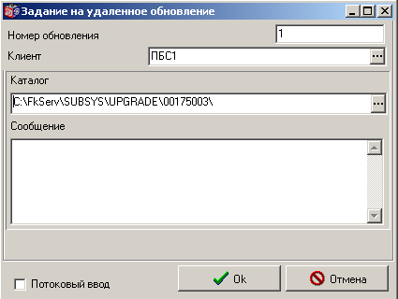
6. Выбор каталога обновления
Когда все настройки диалога будут заполнены, следует нажать кнопку «ОК», при этом в скроллере «Удаленные обновления» подготовится запись с обновлением в статусе «Новый».
Замечание: В случае если размер подготавливаемого обновления получится больше, чем значение параметра «Размер пакета обновления» в настройках рассылки удаленных обновлений (подробнее про настройку размера обновления можете найти в разделе 6 «Настройка рассылки обновлений для удаленных мест сервера СЭД» этой документации). На экран выведется сообщение «Задание на обновление для <Наименование удаленного рабочего места сервера СЭД> (@<Номер АРМ>) будет состоять из одной или нескольких частей размером не более <Размер одной части обновления>Кб. Продолжить?» и при утвердительном ответе не вопрос о подготовке (Yes/Да) в скроллере «Удаленные обновления» сформируется не одна запись с обновлением, а задание на обновление будет автоматически разбито на несколько частей, при этом, каждый фрагмент с обновлением будет равен параметру «Размер пакета обновления».
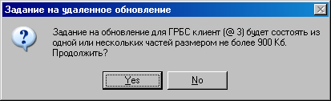
7. Задание на удаленное обновление
- Копирование подготовленного задания для списка рассылки АРМ. После того, как в скроллере «Удаленные обновления» появилась запись (или записи) с заданием на удаленное обновление в статусе «Новый», есть возможность скопировать подготовленное обновление другим обслуживаемым АРМ.
Замечание: Функция копирования задания предусмотрена только для записей на статусе «Новый», для всех остальных статусов эта возможность не доступна.
Для этого на панели кнопок следует нажать кнопку . Откроется окно «Скопировать задание №n для клиентов». Следует отметить флагом наименования клиентов, которым будет отправлено обновление, и нажать кнопку «ОК».
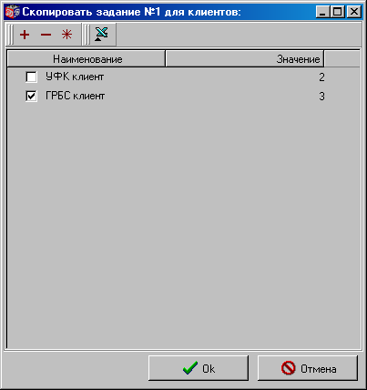
8. Выбор клиентов для обновления
Когда все необходимые организации будут выбраны, то при нажатии кнопки «ОК» произойдет копирование задания для всех АРМ.
- Отправка подготовленных заданий. После того, как задания были подготовлены и они находятся в статусе «Новый», их можно отправить клиентам одним из двух способов:
4.1 Ручная отправка. Позволяет заданиям на удаленное обновление подготовиться для текущей отправки на удаленные АРМ.
Ручная отправка производится стандартным способом отправки документов СЭД. Выберите в контекстном меню, вызываемом по правой кнопке мыши, действие «Подписать» над выделенной записью обновления, затем «К отправке» и «Отправить». После того как отработает процесс исполнения операции, все выделенные записи на статусах «Отправлен» или «Отправляется» (в зависимости от типа настроенного шлюза) будут доступны для получения удаленными АРМ.
4.2. Автоматическая отправка заданий по дням. Позволяет растянуть процесс отправки заданий, при этом через определенное количество дней заданное по настройке для каждого удаленного АРМ будет уходить только одна часть с обновлением. Данный вид отправки может быть востребован для снижения нагрузки на каналы связи при выполнении процедуры удаленного обновления.
Для подготовки заданий автоматической отправки по дням следует выделить записи с заданиями для обновления, которые должны быть отправлены АРМ (выделение одиночной записи осуществляется клавишей <Ctrl+Ins>, выделение всего списка документов <Ctrl+’+’>). Далее выберите в контекстном меню, вызываемом по правой кнопке мыши, действие «Подписать», после чего выделение с записей будет снято и все выделенные записи получат статус «Подписан».
Затем подписанные записи следует сделать доступными к отправке. Для этого выделите все записи списка, воспользовавшись сочетанием клавиш <Ctrl+’+’>, и в контекстном меню, вызываемом по правой кнопке мыши, выполните пункт меню «К отправке». При этом к отправке будут подготовлены только те записи, которые находились в статусе «Подписан». После исполнения операции задания получат статус «Ждет отправки» – это будет рабочий статус для процедуры автоматической отправки заданий по дням.
Более полное описание настройки и принципа работы автоматической отправки заданий по дням приведено в этой документации разделе 6 «Настройка рассылки обновлений для удаленных мест сервера СЭД».
При успешной проверке задания на удаленное обновление на стороне удаленного АРМ статус документа примет значение «Принят». При завершении обработки задания на удаленное обновление на клиенте СЭД статус Задания примет значение «Выгружен».

Последовательность действий на стороне удаленного АРМ для процедуры обновления полученного от сервера СЭД
Процедура обновления на рабочем месте АРМ в случае, когда задание на обновление формируется на сервере СЭД, полностью автоматическая, и не требует вмешательства со стороны клиента. Удаленное обновление АРМ спроектировано таким образом, что файлы с заданием приходят в фоновом режиме, затем, когда будут доставлены все части обновления, при следующем запуске рабочего места процедура с обновлением запускается автоматически.
Замечание: На стороне удаленного АРМ при доставке задания на удаленное обновление оно будет доступно к исполнению лишь в том случае, если в пункте меню «Системные – Задания на обновление клиентов» появились записи с заданием в статусе «Выгружен +», которые были подготовлены для этого АРМ на стороне сервера СЭД. Иначе обновление не запустится до того момента, пока на АРМ не придут все части сформированного задания.
После того как задание пришло на рабочее место и был произведен перезапуск программы, вместо привычного запуска системы появится меню запуска принудительного обновления, в котором есть возможность выбрать либо пункт «Произвести обновление (рекомендуется)» и начать процедуру автоматического обновления, либо выбрать «Отложить обновление до следующего запуска» и продолжить работать с необновленной версией. Тогда при следующем запуске программы таким же диалогом будет предложено произвести обновление повторно.
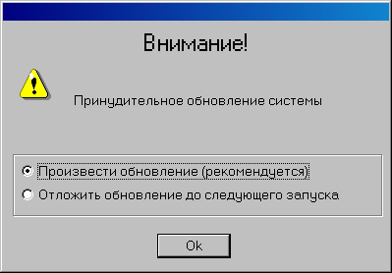
9. Принудительное обновление системы
Оставив выбранный пункт «Произвести обновление (рекомендуется)» для запуска процесса с обновлением, следует нажать кнопку «ОК».
На 50% обновления система запросит имя пользователя и пароль для подключения к базе (это произойдет только в том случае, если у Вас не происходит автоматическая авторизация в систему), поэтому при появлении стандартного окна авторизации в него следует прописать администраторские имя пользователя и пароль. После успешной авторизации в систему продолжится процесс автоматического обновления, при этом время обновления зависит от объема обновления и размера пересоздаваемых таблиц, и не должен прерываться.
Примечание. При некорректной попытке обновления (например, попытка обновления сервера клиентским обновлением или попытка обновления версии, на которую данное обновление не предназначено) система выдаст информационное сообщение (см. рисунок 10), и дальнейшее продолжение обновления станет не возможным. Содержание сообщения различается в зависимости от типа версии и типа клиента. После чего система предложит восстановить старые данные (выполнить откат обновления).
10. Некорректная попытка обновления
В случае успешного завершения обновления на экран будет выведено сообщение, после чего АРМ будет продолжать нормально функционировать.
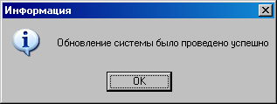
11. Завершение принудительного обновления

Локальное обновление клиентских мест сервера СЭД
Порядок локального обновления на рабочем месте АРМ ПБС:
- Стандартным образом останавливается работа клиентского места, а также выгружаются все дополнительные приложения, которые могут использовать в своей работе серверную базу (в том числе сетевые рабочие места, если такие имеются). Завершение работы производится стандартным способом закрытия программы СЭД.
- Создается резервная копия рабочей базы.
- Создается резервная копия служебных файлов клиентского места сервера СЭД. Для этого копируется директория клиентского места СЭД вместе со всеми подкаталогами.
- Из присланного каталога с обновлением CLIENT\00NNNNNN копируется директория 00NNNNNN вместе со всем содержимым в каталог <Каталог установки>\UPGRADE\, так чтобы при этом получилась структура каталогов <Каталог установки>UPGRADE\00NNNNNN\. Далее будет рассматриваться пример, где номер обновления NNNNN равен 175003.
- Из каталога <Каталог установки>\EXE\ выполняется команда !cbank.bat с ключом /u<Имя директории с обновлением>, так чтобы получилась следующая строка выполнения !cbank.bat /u00NNNNNN (например, !cbank.bat /u00175003»).
- Перед началом процесса обновления на экране появится информационное сообщение «Будет проведено обновление системы. Номер обновления – NNNNN», для запуска процесса обновления следует ответить Yes/Да.
12. Запуск процесса локального обновления
- При достижении 50% обновления система запросит имя пользователя и пароль для подключения к базе (это произойдет только в том случае, если не происходит автоматическая авторизация в систему), поэтому при появлении стандартного окна авторизации в него следует прописать администраторские имя пользователя и пароль, под которым осуществляется стандартный запуск удаленного рабочего места сервера СЭД. После успешной авторизации в систему продолжится процесс автоматического обновления, при этом он может продлиться длительное время и не должен прерываться.
Примечание. При некорректной попытке обновления (например, попытка обновления сервера клиентским обновлением или попытка обновления версии, на которую данное обновление не предназначено) система выдаст информационное сообщение (см. рисунок 13), и дальнейшее продолжение обновления станет не возможным. Содержание сообщения различается в зависимости от типа версии и типа клиента. После чего система предложит восстановить старые данные (выполнить откат обновления).
13. Некорректная попытка обновления
- В случае успешного завершения обновления на экран будет выведено сообщение:
14. Завершение локального обновления
После обновления в каталоге <Каталог установки>\UPGRADE\ остается файл Lock.dat, наличие которого не оказывает никакого влияния на работу системы. Данный файл не требуется для работы и может быть удален.

Использование ключей обновления
Система СЭД позволяет при запуске системы поддерживать обработку специального ключа, который отвечает за реакцию на наличие нового обновления. Указание данных параметров производится в зависимости от потребности в обновлении версии ППО СЭД на данном АРМ. Ключи используются только при локальном обновлении АРМ СЭД.
Специальный ключ может быть трех типов:
- /m:i – не обновляться (ignore; без каких-либо сообщений);
- /m:n – уведомлять (notify; выводится информация о том, что есть новое обновление, но обновления не происходит);
- /m:u – обновляться (upgrade; запуск обновления).
Внимание! Ключи обновления не будут работать, если на данном АРМ отсутствует обновление. Ключи обновления также не будут работать, если использовать в одной команде сразу несколько ключей.
При запуске из командной строки следует прописывать ключи следующим образом:
- <каталог установки>\EXE\!cbank.bat /m:i –не обновляться;
- <каталог установки>\EXE\!cbank.bat /m:n– уведомлять;
- <каталог установки>\EXE\!cbank.bat /m:u– обновляться.

Настройка рассылки обновлений для удаленных мест сервера СЭД
Один из реализованных функционалов удаленного обновления АРМ сервера СЭД – это возможность автоматической отправки заданий обновления с заданным размером каждой части и настроенной периодичностью отправки в днях. Основным назначение данного функционала является снижения нагрузки на каналы связи при выполнении процедуры удаленного обновления.
Последовательность настройки:
- Активизация автопроцедуры отправки заданий.
Для активизации автопроцедуры отложенной отправки заданий на обновление, следует выбрать пункт меню «Сервис – Автопроцедуры – Настройка автопроцедур» и для автопроцедуры «Отправка подготовленных заданий на обновление» снять запрет ее исполнения. Для выполнения этого действия, выделите автопроцедуру курсором и при помощи кнопки , расположенной на панели кнопок раскройте ее свойства. В открывшемся диалоге настроек уберите признак « Запрещен», после чего выполните сохранение произведенных изменений при помощи кнопки «ОК». Далее следует произвести перезапуск автопроцедур для применения произведенных изменений. Выберите пункт меню «Сервис – Автопроцедуры – Останов автопроцедур», по завершению действий автопроцедур выполните их запуск из пункта «Сервис – Автопроцедуры – Запуск автопроцедур».
После выполнения данной настройки все новые создаваемые задания со статусом «Ждет отправки» будут автоматически отправляться при условии выполнении запуска автопроцедуры «Отправка подготовленных заданий на обновление».
- Назначение размера создаваемых частей обновления и определение параметра периодичности отправки.
Настройка параметров рассылки задается в скроллере «Удаленные обновления», вызываемого из пункта меню «Системные – Задание на обновление клиентов» нажатием кнопки (Настройки рассылки удаленных обновлений) на панели кнопок. В появившемся диалоге «Настройки рассылки удаленных обновлений» в параметре «Размер пакета обновления» задается величина, на которую будет разбито обновление. При этом каждый фрагмент получившегося задания будет равен данному значению. В параметре «Периодичность отправки пакетов» задается количество дней, через которое будет производиться автоматическая отправка следующей части с заданием (при установленном значении 0 отправка производиться не будет).
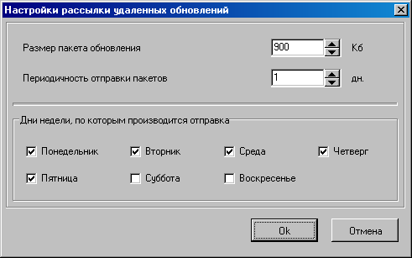
15. Настройка рассылки удаленных обновлений
После определения всех настроек отправки заданий, при следующей подготовке задания на удаленное обновление размер пакетов обновления будет соответствовать заданным настройкам.
СОСТАВИЛИ
Наименование  организации, предприятия | Должность  исполнителя | Фамилия, имя, отчество | Подпись | Дата
OOO «ОТР2000» | Ведущий технический писатель | Мишанова Н. В. |  | 09.09.2005
СОГЛАСОВАНО
Наименование  организации, предприятия | Должность  исполнителя | Фамилия, имя, отчество | Подпись | Дата

ЛИСТ РЕГИСТРАЦИИ ИЗМЕНЕНИЙ
№  версии док-та | Дата  изменения | Автор  изменений | Изменения
1.0 | 09.09.2005 | Мишанова Н. В. | Начальная версия.
1.1 | 05.12.2005 | Мишанова Н. В. | Добавлена глава «Назначение и структура документа».
1.2 | 24.01.2006 | Мишанова Н. В. | Добавлено примечание о некорректной попытке обновления.
1.3 | 26.01.2006 | Мишанова Н. В. | Добавлена глава «Перечень сокращений».
1.4 | 07.02.2006 | Мишанова Н. В. | Удален перечень рисунков, устранены замечания зам. начальника отдела ФАП Лепилина В.А.
1.5 | 02.03.2006 | Мишанова Н. В. | Добавлена расшифровка термина «Эталонная база данных».
2.0 | 08.08.2006 | Мишанова Н. В. | Изменено название и код документа.
2.1 | 04.09.2006 | Мишанова Н. В. | Добавлена глава 5 «Использование ключей обновления».
3.0 | 27.12.2006 | Мишанова Н. В. | Оформление документа исправлено в соответствии с требованиями ЦАФК.  Документ отформатирован в соответствии с шаблоном эксплуатационной документации.
3.1 | 29.12.2009 | Гусев Е. А. | Документ проверен на актуальность в соответствии с текущей реализацией. Исправлен пример номера обновлений. Обновлены скриншоты.

